**ЛАБОРАТОРНА РОБОТА № 12**

**ОЗНАЙОМЛЕННЯ З ОБЛАДНАННЯМ,**

**ТЕХНІКОЮ ВІДБИРАННЯ ТА ЗБЕРІГАННЯ ГЛИБИННИХ ПРОБ НАФТ**

Тривалість виконання роботи – 2 години.

**12.1 Мета роботи:** Вивчити конструкцію та принцип дії пробовідбірника ПД-3М для відбору глибинних проб пластової нафти та контейнерів для зберігання проб нафти та ознайомитись з протічними і непротічними пробовідбір-никами інших моделей. Ознайомлення з методикою відбору проб нафти.

**12.2 Теоретична частина**

**12.2.1 Класифікація приладів для відбору глибинних проб нафти. Конструкція пробовідбірника ПД-3М. Методика відбору проб нафти**

Властивості пластових нафт в умовах їх залягання в надрах (густину, в’язкість, об’ємний коефіцієнт, стисливість, тиск насичення нафти газом та ін.) визначають експеримен-тальним шляхом за результатами лабораторних досліджень проб, піднятих з вибоїв свердловин. Для підняття глибинних проб нафти із свердловин використовують спеціальні при-лади – пробовідбірники. Існує багато конструкцій приладів для відбору нафти. Розрізняють протічні, непротічні, комбі-новані пробовідбірники. за способом заповнення камери приладу пробовідбірники поділяються на пробовідбірники з протічною (відкритою) камерою і пробовідбірники з каме-рою закритого типу (непротічного типу), тобто прилади, які набирають нафту в камеру без попереднього протоку через неї. Пробовідбірники протічного типу спускають у свердло-вину з відкритими клапанами. При русі до вибою свердло-вини і відборі нафти таким пробовідбірником камера при-ладу безперервно промивається зустрічним потоком нафти. Приймальна камера приладів непротічного типу під час спуску закрита. Відбір проби проводиться в результаті послі-довного відкриття і закриття клапана.

Друга класифікаційна ознака глибинних пробовідбір-ників – це спосіб управління роботою клапанів. за цією озна-кою виділяють дві групи приладів: пробовідбірники з різ-ними реле і прилади з пристроями, які вимагають механічної дії з поверхні. В якості реле використовують різні реле часу : гідравлічні, манометричні, термометричні, годинникові та силові механізми.

Крім цього, існують одно- і багатокамерні пробо-відбірники. багатокамерні пробовідбірники дають можли-вість відбирати декілька проб з однієї свердловини, в ре-зультаті чого збільшується точність визначення властивостей пластових нафт.

Розроблені конструкції пробовідбірників, якими від-бирають проби нафти із фонтанних, газліфтних та глибинно-насосних свердловин (через міжтрубний простір свердло-вин).

протічні пробовідбірники доцільно використовувати для відбору проб нафти з високодебітних свердловин при малій в’язкості нафти. Якщо нафта високов’язка, а свердло-вина малодебітна,товиникаютьтруднощі при відборі нафти протічними приладами, пов’язані зі складністю заміщення суміші, яка раніше поступила в пробовідбірник, на вибійну пробу. Причиноюцього є мінливість закупорки вхідних отво-рів пробовідбірника. У зв’язку з цим для відбору проб ви-соков’язкої нафти із свердловин з низькими дебітами вико-ристовують непротічні пробовідбірники. Прилади даного типу спускаються на вибій із закритими клапанами (клапани відкриваються на вибою), що дозволяє відбирати найбільш достовірну пробу нафти.

В даний час існує багато різноманітних конструкцій глибинних пробовідбірників протічного типу, які відріз-няються в основному за принципом дії пристрою для керування їх роботою (роботою клапанів). В деяких конструкціях, наприклад, в пробовідбірнику ПД-2 і ПРИЗ-1 закриття клапанів здійснюється струшуванням пробовід-бірника шляхом різкого гальмування барабана лебідки або за рахунок удару вантажу, що скидається у свердловину на дроті (тросі), в інших – при підніманні приладу за рахунок повороту важелів об стики муфт насосно-компресорних труб (пробовідбірник Кондратьєва). Клапани глибинних пробо-відбірників конструкції М.М.Іванова і В.І.Портнова закри-ваються за допомогою поршневих або пружинно-порш-невих манометричних реле. В пробовідбірнику ПГ-1000 (ТУ 39-01-215-76) закриття клапанів відбувається за допомогою реле, що спрацьовує під час підйому приладу на 30 – 50 м від місця відбору проби. Пробовідбірник ПГ-1000 складається з двох вузлів : вузла реле і вузла відбору проби. Його ви-користовують для відбору проб пластових нафт з фонтанних нафтових свердловин, в які спущені насосно-компресорні труби діаметром 60 мм і більше, при вибійному тиску до 100 МПа і температурі до 200 °С. Спуск пробовідбірника ПГ-1000 у свердловину проводять через лубрикатор на дротині діаметром 1,8 – 2 мм. Після досягнення пробовідбір-ником заданої глибини його витримують для промивання камери відбору проб пластовою нафтою і потім приступають до підйому. При підйомі пробовідбірника на 30 – 50 метрів тиск ззовні пробовідбірника знижується і між камерою вузла запобіжного клапана та зовнішнім середовищем утвориться перепад тиску. Цей перепад впливає на механізм закриття клапанів камери відбору проб. Залежно від матеріалу камери відбору проб пробовідбірники ПГ-1000 випускаються у двох виконаннях:

- ПГ-1000 - на вибійний тиск до 100 МПа;

- ПГ-1000-01 - на вибійний тиск до 50 МПа.

Об’єм проби, що відбирається пробовідбірником ПГ-1000–400 см3; габаритні розміри – Ø 38 х 2000 мм; маса – не більше 11,3 кг.

Крім вищеперечислених пробовідбірників протічного типу розроблений і застосовується промисловістю пробовід-бірник глибинний протічний реєструючий ПГПрР-40 (100). Він призначений для відбору глибинних проб свердловинних рідин з одночасною реєстрацією значень тиску і температури в момент відбору проби, по стовбуру свердловини, а також у процесі проведення гідродинамічних досліджень. Застосо-вується у свердловинах, в які спущені насосно-компресорні труби із внутрішнім діаметром від 59 до 76 мм.

Пробовідбірник ПГПрР складається з камери для відбору проби з двоклапанним запірним механізмом, стико-вого реле і комплекту перевідників для вивантаження проби. Для реєстрації значень тиску і температури ПГПрР комп-лектується автономним перетворювачем тиску і температури АМТ-08.02П (АМТ-08.02МП). Клапанний механізм має прохідне січення для рідини не менше 105 мм2, що забез-печує гарне промивання камери свердловинною рідиною та високу якість проби. Стикове реле забезпечує надійне спрацьовування клапанного механізму пробовідбірника при його підйомі до найближчого муфтового з’єднання НКТ.

Відмінні риси :

- мінімальний час підготовки пробовідбірника до роботи;

- великий об’єм відібраної проби;

- простота стикового реле та надійність його спрацьову-вання;

- максимальне січення каналів для найкращого промивання порожнини пробовідбірника свердловинною рідиною;

- надійний клапанний механізм, що дозволяє герметизувати пробу навіть при наявності механічних домішок;

- можливість оснащення перетворювачем тиску і температу-ри для реєстрації термобаричних умов у точці відбору проби (для виконання ПГПрР);

- одержання додаткової інформації завдяки наявності автономного вимірювача тиску і температури шляхом про-ведення одночасних досліджень поряд з відбором проби (по-інтервальний замір тиску, зняття кривих відновлення тиску та ін.) (для виконання ПГПрР).

Виконання :

- ПГПр - пробовідбірник глибинний протічний;

- ПГПрР - пробовідбірник глибинний протічний реєстру-ючий.

Технічні характеристики пробовідбірника ПГПрР :

Робочий (вибійний) тиск, МПа, не більше 40, 100

Об’єм відібраної проби, см3, не менше 500

Маса, кг, не більше 5 (6,2)

Габаритні розміри (діаметр/довжина), мм 32/2058 (38/1815).

В найбільш розповсюдженій конструкції–впробо-відбірнику типу ПД-3М клапани закриваються за допомогою підсиленого годинникового механізму. Як і пробовідбірник ПГ-1000, ПД-3М також спускають у свердловину з допо-могою лубрикатора на дротині і після досягнення пробовід-бірником глибини відбору проби його витримують певний час для заміщення нафти, набраної із вищележачих шарів, вибійною нафтою.

На рис. 12.1 наведена схема пробовідбірника ПД-3М.

Основні деталі пробовідбірника: верхній клапан 9, сідло верхнього клапана 8*,* важіль спускного механізму 6, нижній клапан 15, сідло нижнього клапана 16, годинниковий привід 1, муфта 2, пружини 7 та 17, ходова гайка 5, голка верхнього клапана 10, втулка затвора 11, кульки затвора 12, тяга 14. Верхню частину приладу називають хвостовиком, а нижню – наконечником.

У свердловину пробовідбірник ПД-3М спускається з від­критими клапанами. Верхній і нижній клапани (від­повідно 9 і 15)закриваються під дією окремих пружин 7 і 17*.* Верхній клапан утримується у від­критому положенні

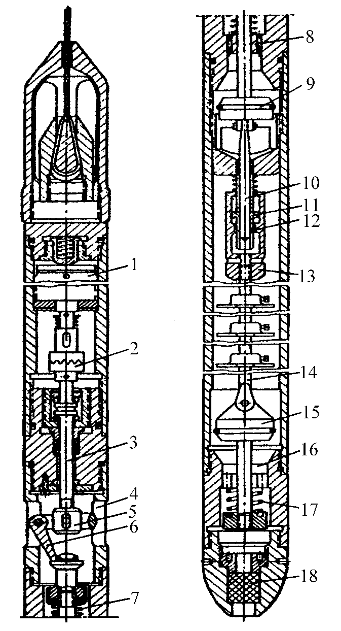

1 *–* годинниковий привід; 2 – муфта; 3 – проміжний валик; 4 – вікна; 5 – гайка; 6 *–* важіль; 7 – пружина верхнього клапана; 8 *–* сідло верхнього клапана; 9 – верхній клапан;

10–голка; 11 *–* втулка; 12 *–* кульки; 13 – обойма; 14 – тяга; 15 – нижній клапан; 16 *–* сідло нижнього клапана;

17 – пружина нижнього клапана; 18 *–* фільтр

Рисунок 12.1 – Схема глибинного пробовідбірника ПД-3М

важелем 6, що впирається в то­рець верхнього клапана і з’єднаний з годинниковим приводом парою “гвинт – гайка”, а нижній – за допомогою кулькового затвора.

Годинниковий механізм 1 обертає через валик 3ходову гайку 5, з’єднану з важелем 6*,* який, поверта­ючись на певний кут навколо осі, зісковзує із торця верхнього клапана і під дією пружини 7 верхній клапан опуститься на сідло 8*.* Одно-часно відкриється кульковий затвор і нижній клапан також закриється.

Перед спуском у свердловину клапани пробо­відбірника взводять.Дляцьогоспочаткувідкриваютьнижнійклапан,переміщуючи його вверх дерев’яним штоком, який вводять в нижній отвір пробовідбір­ника, і утримують його в цьому положенні вручну. Потім взводять верхній клапан (його віджимають з допомогою важеля 6 в нижнє положення через спеціальний отвір в корпусі пробовідбірника) і опускають важіль до упору в торець клапана. При цьому голка 10, що з’єднана шарнірно з верхнім клапаном, видавить кульки 12із отворів і їх поверхні будуть розміщуватись дещо вище від поверхні втулки 11.Якщо після цього від­пустити нижній клапан, то він під дією пружини 17 не сяде на сідло 16 (залишиться відкритим), так як обойма 13, що з’єднана тягою 14з клапаном, буде утримуватись кульками.

Для установки витримки часу, необхідного для спуску пробовідбірника на задану глибину, гайка 5 за допомогою проміжного валика 3 і фрикціона годин­никового привода переміщується в потрібне поло­ження. На торці муфти 2 нанесені поділки, що відповідають часу. При цьому кут по­воротувідраховутьпо стрілці ішкалічасу. Рідиначерезфільтр 18 заповнює камеру приладу і виходить через вікна 4*.* При спуску пробовідбірника у свердло­вину годинниковий привід, обертаючи проміжний валик, поступально пересуває гайку, в паз якої вхо­дить штифт важеля 6*.* В кінці ходу гайка натискає на штифт і повертає важіль навколо його осі. При цьому палець важеля виходить з контакту з торцем верх­нього клапана і камера пробовідбірника закривається.

В хвостовику пробовідбірника (верхня частина) розмі-

щений замок, що призначений для кріплення троса, на якому

прилад спускається в свердловину.

В пробовідбірнику ПД-3М використовують годинни-ковий механізм типу 211-ЧП з підсиленою заводною пру-жиною.

При підніманні пробовідбірника із свердловини зроста-ючий перепад тисків на клапанах сприяє під­вищенню надій-ності герметизації відібраної проби нафти.

Перевагами глибинного пробовідбірника ПД-ЗМ є простота конструкції і надійність в експлуатації. Основний недолік його полягає в значному розкиді витримки часу.

Отримання достовірної і якісної глибинної проби нафти залежить від відповідності технології відбору режиму роботи даної свердловини, а також від конструктивних особливос-тей і якості пробовідбірників.

Для отримання проби нафти, що якнайближче відпо-відала би даним пластовим умовам, процес відбору проби і конструкція пробовідбірника повинні відповідати таким ви-могам:

1. Відбір проби повинен проводитися строго на заданій глибині при відомих пластовому тиску і температурі.

2. Відібрана проба повинна характеризувати найбільш загальні властивості пластової нафти в місці відбору, тобто володіти максимальною достовірністю.

3.Кількість взятої проби нафти повинна бути дос-татньою для забезпечення можливості визначення її власти-востей в лабораторії (на установці АСМ-300 М).

4. Пробовідбірник повинен володіти надійною герме-тичністю, а також забезпечувати можливість якісного пере-ведення проби в контейнер і апаратуру для досліджень.

На вибою пробовідбірник протічного типу витримують з відкритими клапанами протягом 10 − 20 хвилин для за-безпечення відповідності нафти, що знаходиться в ньому, пластовим умовам.

Для того, щоб нафта на вибою свердловини за вмістом в ній розчиненого газумало відрізнялась від пластової, свердловину потрібно експлуатувати з мінімально можливим дебітом досить тривалий час (приблизно протягом доби). Чим менший коефіцієнт продуктивності свердловини і чим більше вільного газу біля вибою, тим довше треба витри-мувати свердловину при мінімальному дебіті і навпаки.

Пробовідбірник протічного типу ПД-3М використову-ють для відбору проб нафти під тиском до 30 МПа і при тем-пературах до 100 − 120 °С. Габарити пробовідбірника : ді-аметр 36 мм, довжина 2240 мм (без обважнювача), маса 10 кг, об’єм приймальної камери 800 см3. Максимальна глибина спуску – 3000 м. Тривалість одного оберту годин-никового механізму ~ 1 год, тривалість його робочого ходу – 4 год.

якщо нафта у свердловині має велику в’язкість, тоді витіснення нафти, набраної із вищележачих шарів, вибій-ною нафтою із приймальної камери описаного вище пробо-відбірника практично майже не відбувається (у зв’язку із малими прохідними отворами). В результаті на поверхню піднімають нафту з вибійним тиском, але із значно меншою кількістю газу.

Цього можна уникнути, якщо використати пробовід-бірник непротічного типу.

Пробовідбірники з непротічною камерою рекомен-дується застосовувати у свердловинах з інтенсивним парафі-новідкладенням, у нефонтануючих свердловинах, у випадку великої в’язкості нафти. Приймальна камера цих приладів під час спуску закрита. Відбір проби на заданій глибині проводиться шляхом послідовного відкриття і закриття кла-пана. Конструкції пробовідбірників цього типу розрізня-ються за принципом управління клапаном і способом запов-нення робочої камери приладу.

Існує декілька конструкцій пробовідбірників з не-протічною камерою: ВНДІ-1, ВПП-300, ПВП-5, АзНДІ. серійно випускаються прилади конструкції ВНДІ-1 і ВПП-300.

Площа січення прохідних каналів у пробовідбірнику непротічного типу в 30 – 35 разів більша, ніж площі січення каналів у пробовідбірниках з наскрізною камерою.

Схема пробовідбірника непротічного типу ВНДІ-1 на-ведена на рисунку 12.2. Він складається із п’єзопривода з реле часу, клапанів, камери для відібраної проби і баластної камери, в яку перетікає масло із основної камери.

Баластна 1 і приймальна 3 камери розділені перехід-ником 2 з клапаном. Приймальну камеру і камеру п’єзо-привода 10 перед спуском приладу в свердловину заповню-ють маслом. В основній камері змонтований розділю-вальний поршень 4, а нижче від нього – клапан 5. Порожнина під клапаном 5 ізольована від зовнішнього середовища ущільнювальними кільцями форклапана7, що являєсобою пустотілий циліндр. Торець форклапаназв’язанийзпружи-ною6,авсередині нього знаходиться хвостовик 8 поршня п’єзопривода. Під час спуску приладу в свердловину тиск навколишнього середовища діє на поршень 9 п’єзопривода. Під дією цього тиску поршень з хвостовиком переміщається вниз, витісняючи масло із камери під ним в камеру 12. Швидкість руху поршня визначається гідравлічним опором капіляра 11.

Після спуску приладу на задану глибину виступаюча частина хвостовика доторкається до торця форклапана 7 і переміщує його вниз. Після того, як ущільнювальні кільця форклапана вийдуть з посадочного місця в перехіднику, нафта через отвори почне заповнювати приймальну камеру, витісняючи поршнем 4 масло в баластну камеру. В кінці ходу поршня, коли камера 3 заповниться відібраною пробою наф-ти, необхідно закрити клапан 5. Цю функцію виконує пру-жина 6, що ковзає по штанзі клапана. В кінці ходу пружина починає тягнути вниз буртик клапана 5 і закриває його, від-сікаючи відібрану пробу від зовнішнього середовища. Під час підйому приладу під дією перепаду тисків клапан 5, притискаючись до сідла, забезпечує надійну герметизацію відібраної проби. В комплект пробовідбірника входять три гідравлічні реле часу з капілярами, що забезпечують різний час спрацювання у відношенні 1,5:3,5.

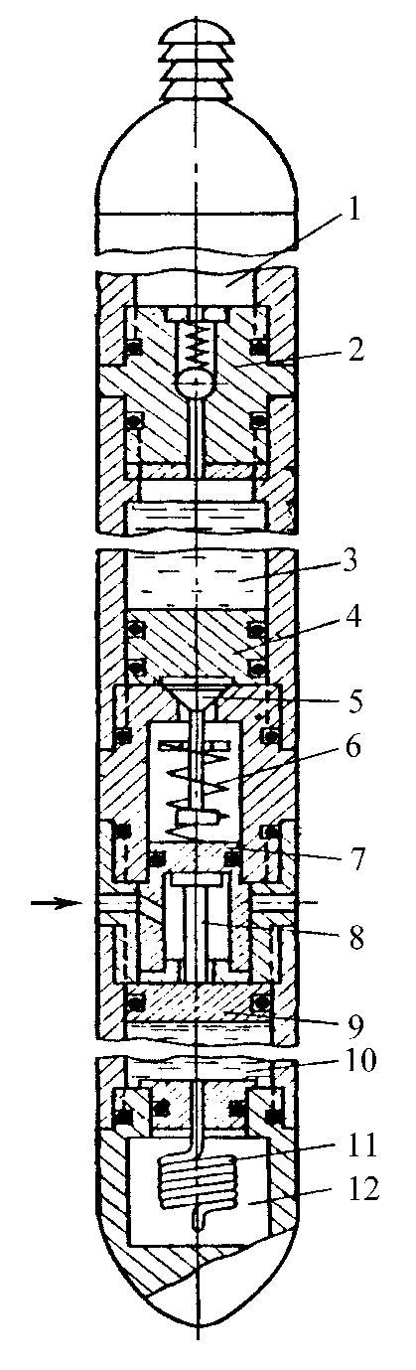

1 – баластна камера

2 – перехідник

3 – приймальна камера

4 – розділювальний

поршень

5 – клапан

6 – пружина

7 – форклапан

8 – хвостовик поршня п’єзо-привода

9 – поршень п’єзопривода

10 – камера поршня п’єзо-привода

11 – капіляр

12 – камера

Рисунок 12.2 – Принципова схема глибинного пробовідбірника з непротічною камерою ВНии-1

Всмоктуючий поршневий пробовідбірник ВПП-300 призначений для відбору проб з фонтануючих і нефон-тануючих нафтових, газових і п’єзометричних водяних свердловин.

Він має незначні конструктивні відмінності від пробо-відбірника ВНии-1 і складається з наконечника, нижньої баластної камери, гідравлічногоопору, поршня,штока, фільтра,форклапана, корпуса клапана, поршня приймальної камери, перехідника, приймальної камери, масляної камери, верхньої баластної камери, штока клапана, запірної голки, упорної пробки, клапана, пружини, гвинта і головки.

Область застосування пробовідбірника ВПП-300 – свердловини, в які спущені насосно-компресорні труби, а також колони обсадних труб з робочим тиском до 30 МПа і температурою до 100 °С.

Спуск пробовідбірника у свердловину здійснюється че-резлубрикатор.Закриття клапанівкамеривідборупроб (приймальної камери) забезпечується п’єзоприводом з мас-ляним реле.

Час,щонеобхіднийнавідбірпроби,складаєтьсяіз часу на спускпробовідбірникадозаданоїглибиниічасуйогови-тримкина глибині з метою забезпечення виконання п’єзо-приводом операцій по відкриттю клапана, пропуску нафти в камеру відбору проби і закриттю приймального клапана.

Об’єм проби нафти, що відбирається пробовідбірником ВПП-300–неменше300см3,габаритнірозміри–Ø38×1800мм, маса – не більше 9 кг.

Основними виробниками пробовідбірників як протіч-ного, так і непротічного типу є: ООО “Науково-Виробниче Підприємство “СпецОборудование” (м. Іжевськ, Удмуртія (Росія)), що виробляє ПГ-1000 і ВПП-300, науково-ви-робниче підприємство “Грант” (м. Уфа, Башкирія (Росія)),що виробляє пробовідбірник ПГПрР, ЗАО “Промприлад”, м.Єкатеринбург, Росія (виробляє пробовідбірник ПГ-1000), ЗАО “Нафтогазконтроль”, Росія (виробляє пробовідбірник ВПП-300) та інші.

Для збільшення точності визначення властивостей пластових нафт доцільно відбирати декілька проб з однієї і тієї ж свердловини. Прискорення трудомістких робіт з від-бору проб може бути досягнуте за допомогою багатокамер-них пробовідбірників, які дають можливість за один рейс приладу відібрати одночасно декілька проб із заданої гли-бини. Розроблені також багатооб’ємні пробовідбірники, що дозволяють відбирати декілька проб з різних глибин.

Відбирати глибинні проби нафти краще на ранній стадії розробки родовища.

Методика відбору проби залежить від умов експлу-атації покладу. Якщо пластовий тиск набагато перевищує тиск насичення, то відбір якісної проби не викликає трудно-щів. При вибійних тисках, нижчих тиску насичення, коли газ з нафти виділяється тільки в привибійній зоні, перед від-бором проби змінюють режим роботи свердловини таким чином, щоб вибійний тиск при новому режимі був вищим за початковий тиск насичення. Отже, для відбору якісної проби нафти необхідно, щоб на вибої знаходилась однофазна наф-та, тобто щоб вибійний тиск був вищим за тиск насичення. Якщо відповідною зміною режиму роботи свердловини не можна забезпечити виконання даної умови, то проби відби-рають із зупинених свердловин або готують штучно, змішу-ючи нафту і газ у необхідних пропорціях.

Нафту, відібрану пробовідбірником, переводять у спе-ціальні контейнери для транспортування в лабораторію.

У зв’язку із значною мінливістю властивостей нафти в межах пласта для більш точної оцінки її усереднених влас-тивостей відбір проб необхідно проводити із свердловин, рівномірно розміщених на покладі. Оптимальну кількість проб визначають за методами математичної статистики, ви-ходячи із мінливості параметрів нафти по покладу, точності використовуваної апаратури для аналізів.

**12.2.2** **Контейнери**

Нафта, відібрана пробовідбірником, переводиться в контейнер КР − 3 (рисунок 12.3) або КР − 5 (рисунок12.4) для подальшого транспортування. Крім того, контейнери призначені також для відбору нафти і газу із сепаратора (трапа) для приготування штучних (рекомбінованих) проб пластової нафти. Контейнер КР − 3 розрахований на макси-мальний робочий тиск 35 МПа, а поршневий контейнер КР − 5 − на 45 МПа. Внутрішній об’єм контейнерів − 800 мл. Контейнер КР − 3 являє собою нерознімну посудину високого тиску із нержавіючої сталі із запірними вентилями.

Для захисту від механічних пошкоджень вентилів контейнера передбачені ковпачки з байонетними прорізами під гвинти, що вкручені в тіло контейнера. Для перенесення контейнер має ручку з хомутами.

Контейнер КР − 2 для відбору проб рідини з трапів (вертикальних гравітаційних сепараторів на нафтових промислах) являє собою нерознімну посудину високого тиску із нержавіючоїсталі із запірними вентилями, ручкоюдляперенесення, триногою для установки контейнера у вертикальному положенні і манометром із приєднувальним трубопроводом (рисунок 12.5).

Для відбору і зберігання проб газу, відібраних із трапів і посудин високого тиску використовується контейнер КГ − 1. Він розрахований на тиски до 16 МПа.

Проби газу піддаються аналізу і дослідженню з метою визначення коефіцієнтів надстисливості, а також викорис-товують для приготування рекомбінованих проб для вивчен-ня властивостей газонафтових сумішей.

Контейнердлягазу складається із азотного балону і маніфольда з манометром або вакуумметром.Схема кон-тейнера КГ − 1 наведена на рисунку 12.6.

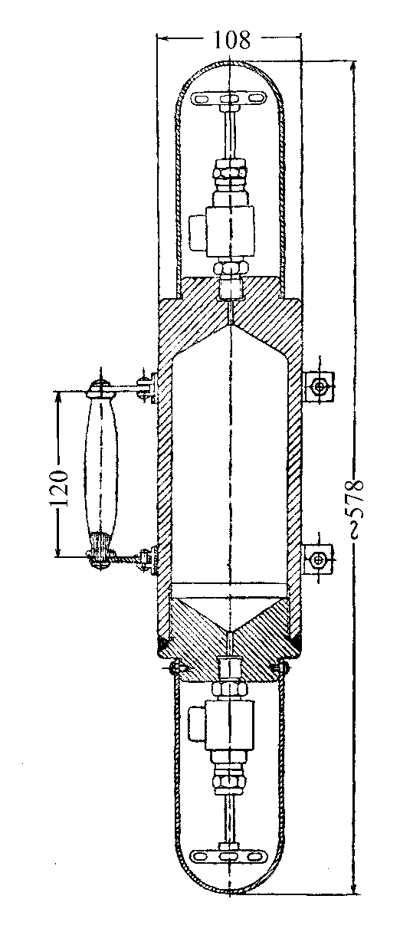

Рисунок 12.3 − Схема контейнера КР−3

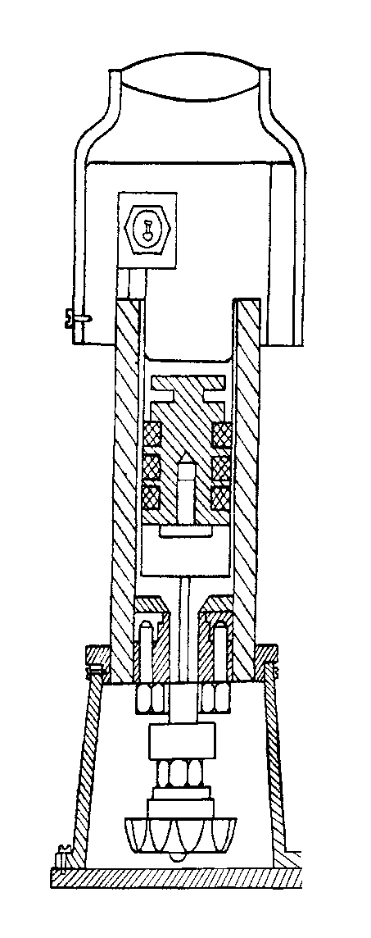

Рисунок 12.4 − Схема контейнера КР−5

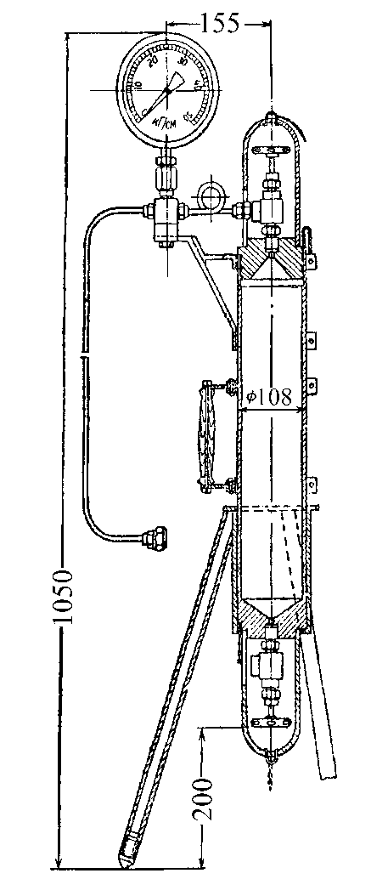

Рисунок 12.5 – Контейнер КР-2

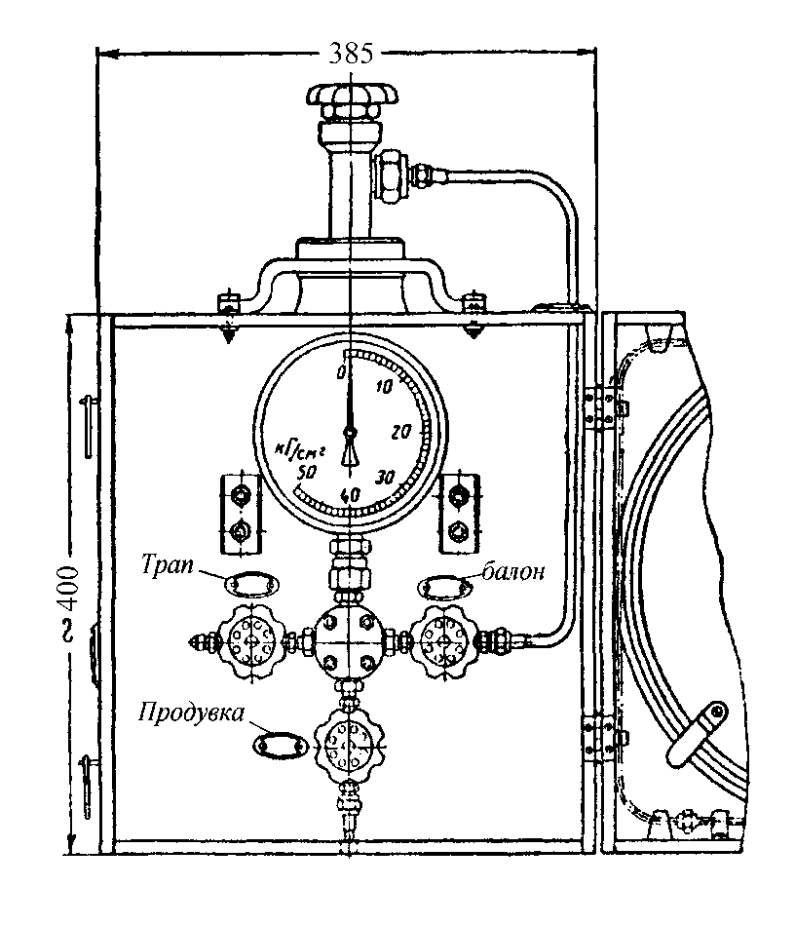

Рисунок12.6–КонтейнерКГ-1

**12.3** **Обладнання і прилади**

Пробовідбірник ПД-3М, контейнери, навчальні пла-кати.

**12.4 Порядок проведення роботи**

12.4.1 Ознайомитись із призначенням, типами пробовідбір-ників і контейнерів. Ознайомитись із особливостями і умова-ми відбору проб нафти, якщо пластовий (вибійний) тиск вищий або нижчий від тиску насичення нафти газом. Ознайо-митись із особливостями відбору проб високов’язкої нафти.

12.4.2 Розібрати і зібрати пробовідбірник ПД-3М. Вивчити його конструкцію.

12.4.3 Ознайомитися з конструкцією контейнерів КР-3, КР-5.

**12.5 Контрольні запитання**

12.5.1 Типи пробовідбірників.

12.5.2 Переваги і недоліки застосовуваних пробовідбірників.

12.5.3 будова і принцип роботи пробовідбірника ПД-3М, його призначення.

12.5.4 Призначення і будова контейнерів КР-3, КР-5, КР-2.

12.5.5 Умова відбору якісної проби нафти.

12.5.6 призначення і принцип роботи пробовідбірника непротічного типу.

12.5.7 Конструктивні відмінності між пробовідбірниками не-протічного типу ВПП-300 і ВНді-1.

12.5.8 Призначення і будова контейнера КГ-1.